Творческая мастерская «Сувенир-оберег «Подкова на счастье»
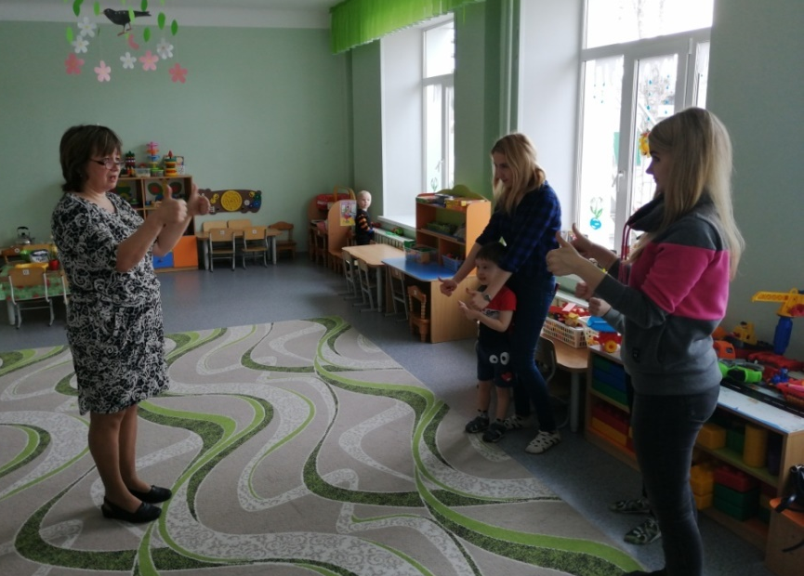

На счастье дарится подкова,
Чтоб в доме были все здоровы,
Чтоб и достаток был, и радость,
Чтоб стороной ходила гадость.
От нечисти и от врагов,
От нищеты стальных оков
Над дверью вы ее повесьте,
Чтоб счастье было с вами вместе.

30 марта в детском саду 167 корпус 2 прошло очередное мероприятие в рамках «Школы заботливых родителей» творческая мастерская на тему «Сувенир-оберег «Подкова на счастье».

На Руси, когда Новый год праздновали 1 сентября, а заодно и играли свадьбы, было принято дарить фигурки из соленого теста. Считалось, что любая поделка из соленого теста, находящаяся в доме – символ богатства и благополучия в семье.
Подкова всегда считалась мощным амулетом успеха, богатства, удачи.
«Подкова приносит удачу даже тем, кто не верит в приметы» .
Подкова – очень древний символ, обладающий одновременно и защитными силами, и являющийся символом плодородия и благоденствия.
Найденную подкову надо любить и почитать, разговаривать с ней, как с родной матушкой и просить как родного батюшку".
Конечно, сегодня найти подкову, очень трудно, но вот сделать ее своими руками - вполне возможно. Мы с родителями и детьми из соленого теста изготовили такие подковы.
При изготовлении подковы - оберега, нужно соблюдать определенные правила:
- В течении всего времени работы, намерения должны быть добровольными и чистыми. Никого нельзя уговорить или заставить подарить амулет;
- Самыми сильными оберегами считаются те, что подарены родственниками.
- В ходе работы думайте об этом человеке, представляйте его, его характер, попробуйте почувствовать его энергетику.
Чем светлее и добрее будут ваши мысли при работе над оберегом- подковой, тем больше счастья и благополучия будет у того, кто получит Ваш подарок.

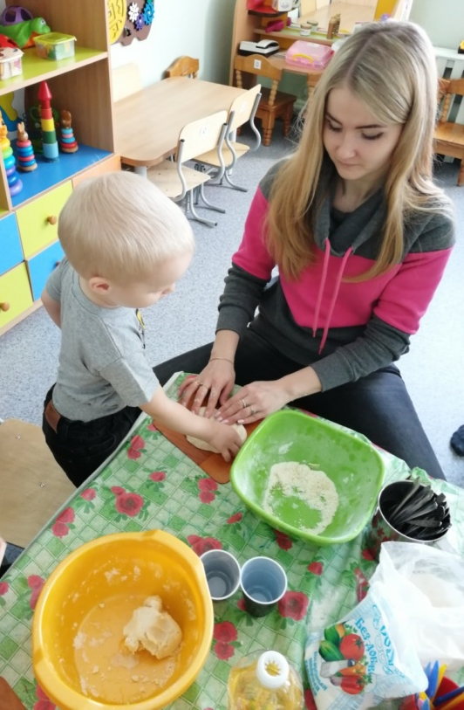
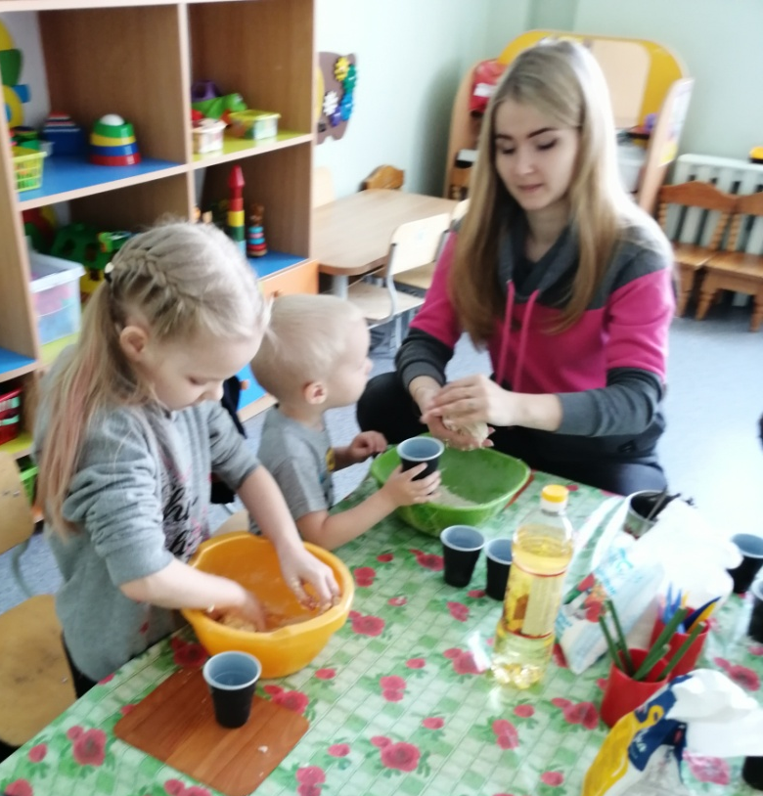

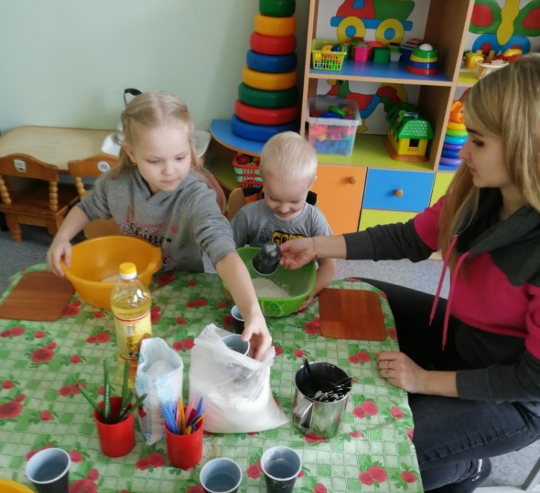
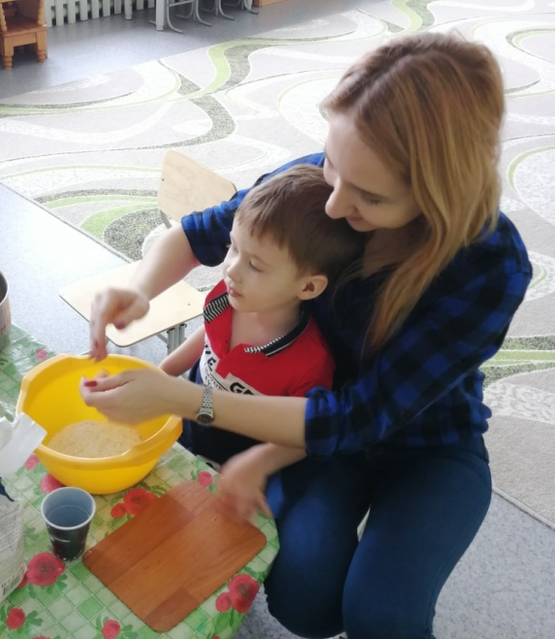

Репортаж подготовила воспитатель Паршукова С.П.

